Төрлет Наурыз!
Мақсаты: Наурыз мейрамы туралы түсінік беру арқылы қазақ халқының салт дәстүрлерін көрсету және оны құрметтей білуге тәрбиелеу.Наурыз мерекесінің қазақ даласындағы орны,наурыз мерекесі туралы түсінік беру.Наурыз мерекесін ұлттық салт дәстүрімізбен,әдет ғұрпымызбен байланыстыра насихаттап,ұрпақтардың өз ұлтына деген сүйіспеншілігін арттыру
Залда әсем әуен ойнап тұрады. Балалар қол ұстасып кіреді
Тәрбиеші: Күлімдеген шуақты көктеммен бірге қазақ даласына жаңа жыл келді. Ұлы мерекелеріңізбен құттықтай отырып, дендеріңізге саулық, еңбектеріңізге табыс тілейміз. Ұлы мереке сіздерге бақыт, қуаныш, сыйласын!
Тәрбиеші: Армысыздар құрметті қонақтар. Ұлыс күндеріңіз құтты болсын! Келе жатыр жылымыз,
Мейрамдаймыз мұны біз.
Халқы сүйген мейрамды
Қарсы алайық Наурызды! (Наурыз қыз музыкамен ортаға келеді)
Наурыз қыз: Мен наурыз қызбын
Қыздарымда қасымда
Ұлыс күнге жетті міне асыға
Келген жылым жақсылыққа басташы
Қуанышпен әр үйдің
Босағасын атташы
Сәнді көктем - Наурыз!
Наурыз тойы - жырымыз.
Көңіл гүлдей жайнасын.
Құлпырсын күн мен ай.
Құтты болсын Наурыз!

Тәрбиеші:Қош келіпсің Наурыз!
Арман тойы халықтың.
Қуанышы халықтың,
Құтты болсын қадамың!
Би биледік бәріміз!
Егін өңін толқытқан,
Елдің көңілін шалқытқан.
Бас иеміз - Наурыз!
Сені тойлап қарсы алып,
Бар әлемге жар салып,
Сәлем бердік, біз сізге!
Тәрбиеші: Рақмет, Төрлетіңдер, дастархан басына жайғасыңдар.
Наурыз жыл басы, наурыз қуаныш мерекесі.
Тәрбиеші: Наурыз - бақыт пен шаттық мерекесі.
Наурыз – көктем мерекесі. Ендеше «Көктем» туралы ән шырқайық
ӘН: «Көктемде,көктемде»
Тәрбиеші: Келесі кезекті осынау қасиетті мерекеге арналған тақпақтарға береміз.
Тақпақтар:
Жания:
Наурыз тойым, Наурыз тойым.
Құтты болсың халайық!
Қане, достар, қане, достар,
Шырқап әнге салайық.

Асия:
Осыншама жақсылық
Алып келген Наурызым
Төрлет бізге нұр беріп,
Шуақ шашып ақ жүзің!

Арсен:
Наурыз шаттық әніміз
Салтанатты сәніміз
Ән саламыз бәріміз
Би билейміз бәріміз
Аружан:
Наурыз келді тамаша
Ән айтамыз таласа
Атам, әжем той тойлап
Қуанып жүр балаша
Тәрбиеші: Ой балалар жарайсыңдар, бәрекелді.
Тәрбиеші: Наурыз тойын бастаймыз
Бимен оны қостаймыз
Би: «Айгөлек» (Жәния,Асия,Айым,Ферая,Фирдаус,Аружан)
Тәрбиеші: Бүгін міне амал күні көрісу күніне де келіп жеттік.
Ал, құрметті халайық, Тұсаукесер рәсіміне кезек берейік.
ӘН: «Наурыз келді»

Ойын: «Тенге ілу»
Шарты: Ортада ақ шүберекке оралған тиын жатады,екі бала атпен жүгіріп келіп тиынды іліп әкетеді.Кім бірінші алса,сол бала жеңіске жетеді
Әже: Ерте кезден бастап және бүгінгі күнге дейін қазақ халқы бала тәрбиесіне көп көңіл бөлген. Баланың дүниеге келуі үлкен қуаныш болып саналды және оның барысында әр түрлі салт-дәстүр қатар жүреді.
Тұсаукесер – қазақтың көне дәстүрлерінің бірі, ол бүгінгі күнге дейін сақталып келеді. Бұл рәсім кішкентай балаға арналған және оны бала тез аяққа тұруы үшін жасайды.Тұсау кесу дәстүрі қазақ халқында тәңірлік кезеңнен бері бар деп саналады. Әдетте, бала алғашқы қадамдарды жасай бастағанда жүзеге асырылады. Көбінесе ол сәби жасқа толғанда жасалады
Дәстүр бойынша, тұсау кесу үшін ақ жолды бейнелейтін ақ мата және түрлі-түсті арқандар алынады. Көбінесе олар үш түсті: қызыл, ақ және жасыл болады. Ақ – тазалықтың, жасыл – денсаулық пен ұзақ өмірдің, ал қызыл – молшылықтың символы. Тұсау кесу рәсімі кезінде баланың аяғы осы арқанның көмегімен сегіз саны сияқты – шексіздік символымен байланады. Отбасы мүшелерінің алдын-ала таңдаған жігерлі, мейірімді, жағымды
қасиеттері мен үлкен өмірлік жетістіктері бар адам тұсауын кеседі. Баланың болашақ жолы да оның тұсауын кескен адам сияқты сәтті болады деп ырымдаған.
Дәл сол адам жіптерді кескеннен кейін баланы екі қолынан ұстап бірнеше заттар қойылған ақ жолдың соңына дейін жетелеп апарады. Әдетте алма, кітап, ақша және домбыра болады. Қазақ халқы ежелден баланы қандай зат таңдайды, оның тағдыры да сондай болады деп сенген.
Егер алманы таңдаса, ол үнемі тоқ болады, егер кітап болса – ақылды және білімқұмар, ақша болса – бай, ал домбыра – шығармашылық адамы болады деп есептеген.
БИ: Ұлдардың биі «Адай»( Арсен,Тамерлан,Исмаил,Омар,Ерсін,Айсұлтан)

Тәрбиеші: Кел, балалар ойнайық
Ойнайық та, көңілімізді көтерейік
Ойын: «Орамал тастау» Қызымызды ортаға шақырайық. Ұлдарымыз музыка әуенімен атпен шабады. Музыка тоқтағанда, қызымыз орамалды ортаға тастайды, ал ұлдар жерге түсірмей қағып алу керек. Қағып алған бала қыздың бетінен сүйеді.
Тәрбиеші: Осымен Наурыз мерекесіне арналған ертеңгілігіміз аяқталды.
Ұлыстың ұлы күні Наурыз мерекесі құтты болсын!

ЖШС «Жас Батыр Атырау» балабақшасы

Тақырыбы: «Төрлет Наурыз!»
Күні: 14.03.2024
«Балапан» ортаңғы тобы
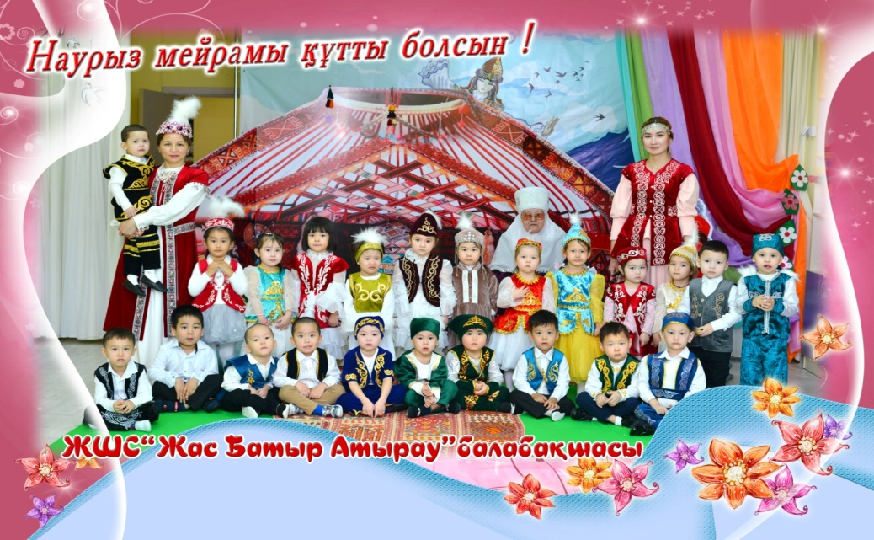

Өткізген: Қабдешова А.Ә

Атырау 2024

Балалардың тақпақтары
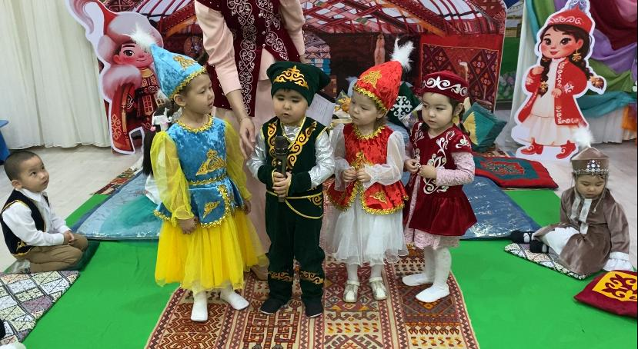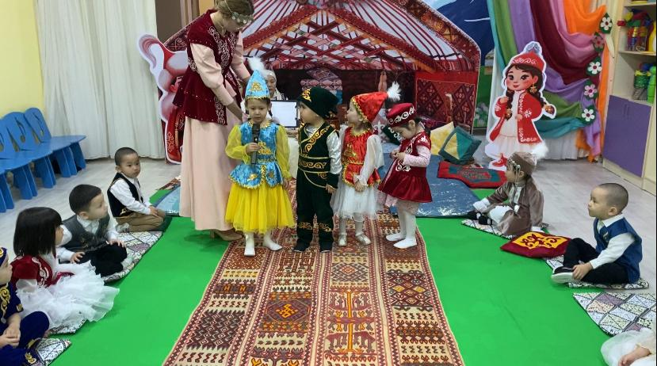
Би: «Айгөлек»
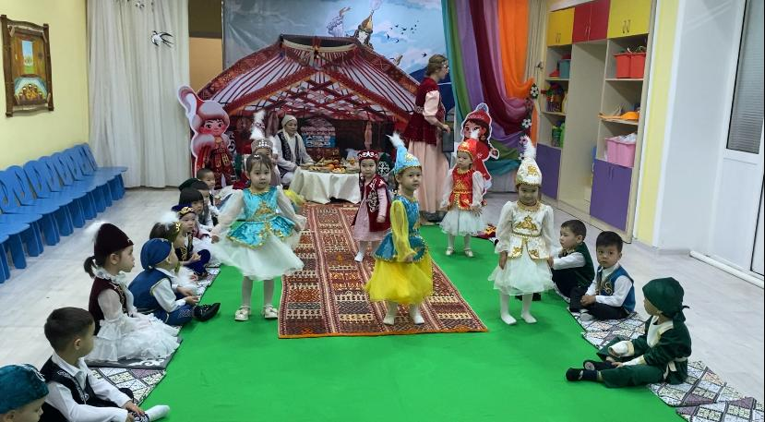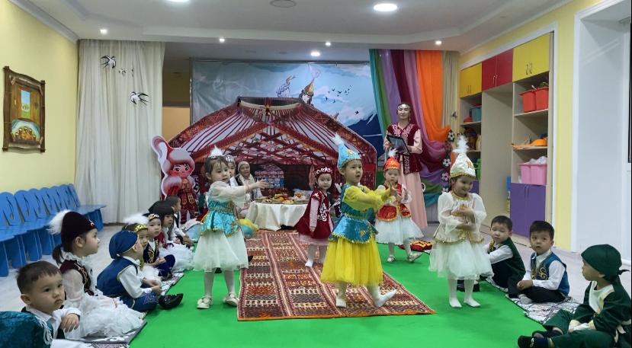
Тұсаукесер рәсімі
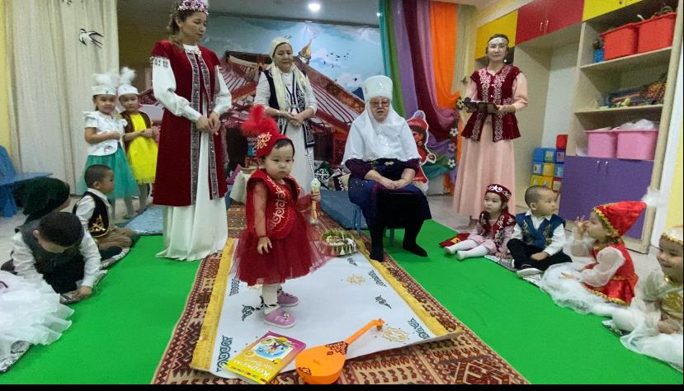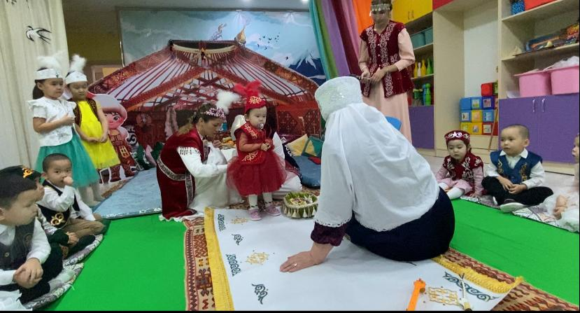

«Адай» биі Ұлттық ойын: Тенге алу
